**NHẬP MÔN CÔNG NGHỆ PHẦN MỀM**

**TÀI LIỆU THIẾT KẾ**

*Yêu cầu nhóm sinh viên hoàn thành tài liệu thiết kế cho đồ án đã được giao theo biểu mẫu đính kèm.*

C:\Users\tdqua_000\Dropbox\SS-Slides\DeCuong-CDIO\Template CDIO v4.2\Templates\Hinh anh\LogoTruong.png

Bộ môn Công nghệ phần mềm

Khoa Công nghệ thông tin

Đại học Khoa học tự nhiên TP HCM

**MỤC LỤC**

[1 Bảng đánh giá thành viên 2](#_Toc45201047)

[2 Mô hình quan niệm 3](#_Toc45201048)

[3 Thiết kế dữ liệu 4](#_Toc45201049)

[3.1 Sơ đồ dữ liệu 4](#_Toc45201050)

[3.2 Đặc tả dữ liệu 4](#_Toc45201051)

[4 Thiết kế giao diện người dùng 11](#_Toc45201052)

[4.1 Đặc tả các màn hình giao diện 11](#_Toc45201053)

[4.1.1 Màn hình “Hợp đồng” 11](#_Toc45201054)

[4.1.2 Màn hình “Bảo dưỡng” 12](#_Toc45201055)

[4.1.3 Màn hình “Kiểm tra xe khách trả” 14](#_Toc45201056)

[4.1.4 Màn hình “Quản lý xe ô tô” 15](#_Toc45201057)

[4.1.5 Màn hình “Báo cáo doanh số” 16](#_Toc45201058)

[4.1.6 Màn hình “Báo cáo chi tiêu” 17](#_Toc45201059)

[4.1.7 Màn hình “Tạo Hợp đồng” 18](#_Toc45201060)

[4.1.8 Màn hình “Thêm xe mới” 18](#_Toc45201061)

[4.1.9 Màn hình “Cập nhật xe” 19](#_Toc45201062)

[4.1.10 Màn hình “Tìm kiếm xe” 20](#_Toc45201063)

[4.1.11 Màn hình “Cập nhật tình trang xe khách trả ” 21](#_Toc45201064)

[4.1.12 Màn hình “Xem quá trình bảo dưỡng ” 23](#_Toc45201065)

[4.1.13 Màn hình “Tìm kiếm bảo dưỡng ” 24](#_Toc45201066)

[4.1.14 Màn hình “Thanh toán hợp đồng” 25](#_Toc45201067)

[4.1.15 Màn hình “Xem thông tin chi tiết đền bù” 26](#_Toc45201068)

[4.1.16 Màn hình “Thêm thông tin khách hàng” 27](#_Toc45201069)

**TÀI LIỆU THIẾT KẾ**

Tài liệu tập trung vào các chủ đề:

* Tạo ra tài liệu thiết kế phần mềm.
* Hoàn chỉnh tài liệu thiết kế phần mềm với các nội dung:

Hiển thị dữ liệu phức tạp

* DataGridView
  + Mô hình quan niệm
  + Thiết kế dữ liệu
  + Thiết kế giao diện người dùng
* Đọc hiểu tài liệu thiết kế phần mềm.

# Bảng đánh giá thành viên

|  |  |  |  |
| --- | --- | --- | --- |
| **MSSV** | **Họ Tên** | **% đóng góp (tối đa 100%)** | **Chữ ký** |
| 18424013 | Nguyễn Ngọc Châu | 80% |  |
| 18424040 | Lê Hoàng Luật | 100% |  |

# Mô hình quan niệm

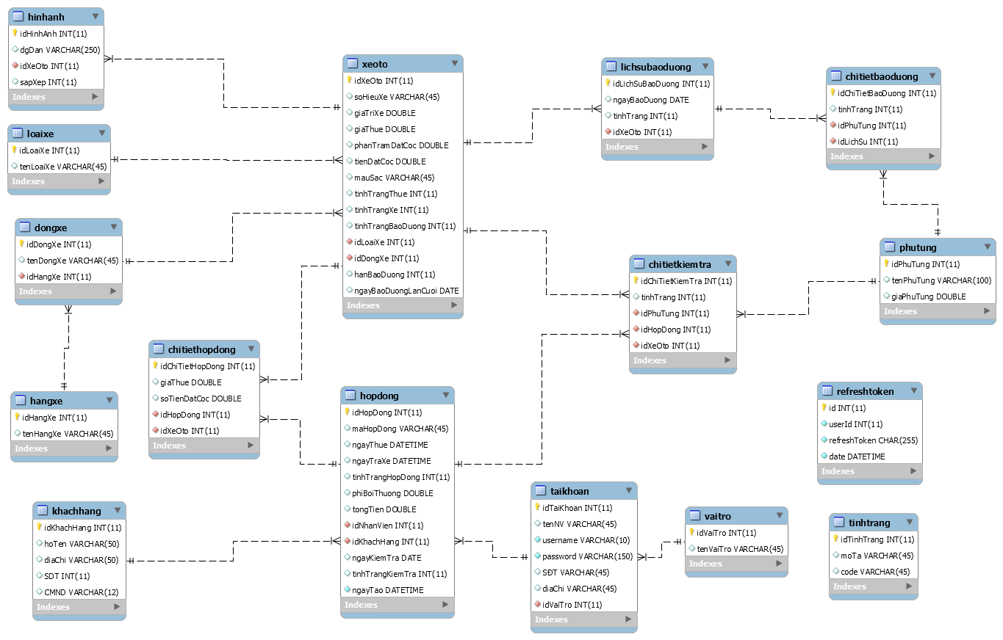

# Thiết kế dữ liệu

## Sơ đồ dữ liệu

**

## Đặc tả dữ liệu

***Bảng Xe oto***

|  |  |  |  |
| --- | --- | --- | --- |
| **Tên thuộc tính** | **Kiểu dữ liệu** | **Ràng buộc khóa** | **Diễn giải thuộc tính** |
| idXeOto | INT | Khóa chính | Mã xe oto |
| soHieuXe | VARCHAR(45) |  | Số hiệu xe oto |
| giaTriXe | Double |  | Giá trị thực của xe |
| giaThue | Double |  | Giá thuê xe hiện tại |
| phanTramDatCoc | INT |  | Phần trăm đặt cọc |
| tienDatDoc | Double |  | Tiền tính dựa trên phần trăm giá trị thực của xe |
| mauSac | VARCHAR(45) |  |  |
| tinhTrangThue | INT |  | Tình trạng thuê xe |
| tinhTrangXe | INT |  | Tình trạng xe |
| tinhTrangBaoDuong | INT |  | Tình trạng bảo dưỡng xe |
| idLoaiXe | INT | Khóa ngoại | Mã loại xe |
| idDongXe | INT | Khóa ngoại | Mã dòng xe |
| hanBaoDuong | INT |  | Thời hạn bảo dưỡng của xe. Mặc định 30 ngày |
| ngayBaoDuongLanCuoi | DATE |  | Ngày bảo dưỡng lần cuối |

***Bảng LichSuBaoDuong***

|  |  |  |  |
| --- | --- | --- | --- |
| **Tên thuộc tính** | **Kiểu dữ liệu** | **Ràng buộc khóa** | **Diễn giải thuộc tính** |
| idLichSuBaoDuong | INT | Khóa chính | Mã lịch sử bảo dưỡng |
| ngayBaoDuong | DATE |  | Ngày bảo dưỡng |
| tinhTrang | INT |  | Tình trạng bảo dưỡng |
| idXeOto | INT | Khóa ngoại | Mã xe ô tô |

***Bảng ChiTietBaoDuong***

|  |  |  |  |
| --- | --- | --- | --- |
| **Tên thuộc tính** | **Kiểu dữ liệu** | **Ràng buộc khóa** | **Diễn giải thuộc tính** |
| idChiTietBaoDuong | INT | Khóa chính | Mã chi tiết bảo dưỡng |
| tinhTrang | INT |  | Tình trạng phụ tùng của xe o tô |
| idPhuTung | INT |  | Mã phụ tùng |
| idLichSu | INT |  | Mã lịch sử bảo dưỡng |

***Bảng Phụ tùng***

|  |  |  |  |
| --- | --- | --- | --- |
| **Tên thuộc tính** | **Kiểu dữ liệu** | **Ràng buộc khóa** | **Diễn giải thuộc tính** |
| idPhuTung | INT | Khóa chính | Mã phụ tùng |
| tenPhuTung | INT |  | Tên phụ tùng xe |
| giaPhuTung | Double |  | Giá phụ tùng xe |

***Bảng ChiTietKiemTra***

|  |  |  |  |
| --- | --- | --- | --- |
| **Tên thuộc tính** | **Kiểu dữ liệu** | **Ràng buộc khóa** | **Diễn giải thuộc tính** |
| idChiTietKiemTra | INT | Khóa chính | Mã chi tiết kiểm tra |
| tinhTrang | INT |  | Tình trạng phụ tùng của xe ô tô |
| idPhuTung | INT | Khóa ngoại | Mã phụ tùng |
| idHopDong | INT | Khóa ngoại | Mã hợp đồng |
| idXeOto | INT | Khóa ngoại | Mã xe ô tô |

***Bảng HopDong***

|  |  |  |  |
| --- | --- | --- | --- |
| **Tên thuộc tính** | **Kiểu dữ liệu** | **Ràng buộc khóa** | **Diễn giải thuộc tính** |
| idHopDong | INT | Khóa chính | Mã hợp đồng |
| maHopDong | VARCHAR(10) |  | Mã hợp đồng theo nghiệp vụ |
| ngayThue | DATETIME |  | Ngày thuê xe |
| ngayTraXe | DATETIME |  | Ngày trả xe |
| tinhTrangHopDong | INT |  | Tình trạng của hợp đồng |
| phiBoiThuong | DOUBLE |  | Phí bồi thường phụ tùng |
| tongTien | DOUBLE |  | Tổng tiền thanh toán |
| ngayKiemTra | DATE |  | Ngày kiểm tra |
| tinhTrangKiemTra | INT |  | Tình trạng kiểm tra xe |
| idNhanVien | INT | Khóa ngoại | Mã tài khoản nhân viên |
| idKhachHang | INT | Khóa ngoại | Mã khách hàng |
| ngayTao | DATETIME |  | Ngày tạo hợp đồng |

***Bảng ChiTietHopDong***

|  |  |  |  |
| --- | --- | --- | --- |
| **Tên thuộc tính** | **Kiểu dữ liệu** | **Ràng buộc khóa** | **Diễn giải thuộc tính** |
| idChiTietHopDong | INT | Khóa chính | Mã chi tiết hop đồng |
| giaThue | DOUBLE |  | Giá thuê khi tạo hợp đồng |
| soTienDatCoc | DOUBLE |  | Số tiền đặt cọc khi tạo hợp đồng |
| idHopDong | INT | Khóa ngoại | Mã hợp đồng |
| idXeOto | INT | Khóa ngoại | Mã xe ô tô |

***Bảng KhachHang***

|  |  |  |  |
| --- | --- | --- | --- |
| **Tên thuộc tính** | **Kiểu dữ liệu** | **Ràng buộc khóa** | **Diễn giải thuộc tính** |
| idKhachHang | INT | Khóa chính | Mã khách hàng |
| hoTen | VARCHAR(50) |  | Họ tên khách hàng |
| diaChi | VARCHAR(50) |  | Địa chỉ khách hàng |
| SDT | INT |  | Số điện thoại |
| CMND | VARCHAR(12) | Duy nhất | Chứng minh thư |

***Bảng TaiKhoan***

|  |  |  |  |
| --- | --- | --- | --- |
| **Tên thuộc tính** | **Kiểu dữ liệu** | **Ràng buộc khóa** | **Diễn giải thuộc tính** |
| idTaiKhoan | INT | Khóa chính | Mã nhân viên |
| tenNV | VARCHAR(50) |  | Họ tên nhân viên |
| username | VARCHAR(10) | NOT NULL, Duy nhất | username |
| password | VARCHAR(150) | NOT NULL | Password |
| SDT | VARCHAR(45) |  | Số điện thoại |
| diaChi | VARCHAR(45) |  | Địa chỉ |
| idVaiTro | INT | Khóa ngoại | Mã vai trò |

***Bảng VaiTro***

|  |  |  |  |
| --- | --- | --- | --- |
| **Tên thuộc tính** | **Kiểu dữ liệu** | **Ràng buộc khóa** | **Diễn giải thuộc tính** |
| idVaiTro | INT | Khóa chính | Mã vai trò |
| tenVaiTro | VARCHAR(45) |  | Tên mô tả vai trò |

***Bảng HangXe***

|  |  |  |  |
| --- | --- | --- | --- |
| **Tên thuộc tính** | **Kiểu dữ liệu** | **Ràng buộc khóa** | **Diễn giải thuộc tính** |
| idHangXe | INT | Khóa chính | Mã hãng xe |
| tenHangXe | VARCHAR(45) |  | Tên hãng xe |

***Bang LoaiXe***

|  |  |  |  |
| --- | --- | --- | --- |
| **Tên thuộc tính** | **Kiểu dữ liệu** | **Ràng buộc khóa** | **Diễn giải thuộc tính** |
| idLoaiXe | INT | Khóa chính | Mã loại xe |
| tenLoaiXe | VARCHAR(45) |  | Tên loại xe |

***Bảng DongXe***

|  |  |  |  |
| --- | --- | --- | --- |
| **Tên thuộc tính** | **Kiểu dữ liệu** | **Ràng buộc khóa** | **Diễn giải thuộc tính** |
| idDongXe | INT | Khóa chính | Mã dòng xe |
| tenDongXe | VARCHAR(45) |  | Tên dòng xe |
| idHangXe | INT | Khóa ngoại | Mã hãng xe |

***Bảng HinhAnh***

|  |  |  |  |
| --- | --- | --- | --- |
| **Tên thuộc tính** | **Kiểu dữ liệu** | **Ràng buộc khóa** | **Diễn giải thuộc tính** |
| idHinhAnh | INT | Khóa chính | Mã hãng xe |
| dgDan | VARCHAR(250) |  | Đường dẫn tới tập tin hình ảnh |
| idXeOto | INT | Khóa ngoại | Mã xe ô tô |
| sapXep | INT |  | Sắp xếp thứ tự hiện thị hình ảnh |

***Bảng TinhTrang***

|  |  |  |  |
| --- | --- | --- | --- |
| **Tên thuộc tính** | **Kiểu dữ liệu** | **Ràng buộc khóa** | **Diễn giải thuộc tính** |
| idTinhTrang | INT | Khóa chính | Mã tình trạng |
| moTa | VARCHAR(45) |  | Mô tả tình trạng |
| code | VARCHAR(45) |  | Code các nhóm tình trạng |

***Bảng RefreshToken***

|  |  |  |  |
| --- | --- | --- | --- |
| **Tên thuộc tính** | **Kiểu dữ liệu** | **Ràng buộc khóa** | **Diễn giải thuộc tính** |
| id | INT | Khóa chính | Mã refresh token |
| userId | INT |  | Mã tài khoản |
| refreshToken | CHAR(255) |  | Chứa refresh token |
| date | DATETIME |  | Ngày được cấp refrest token |

# Thiết kế giao diện người dùng

## Đặc tả các màn hình giao diện

### Màn hình “Hợp đồng”

*Màn hình này dùng để quản lí các hợp đồng.*

*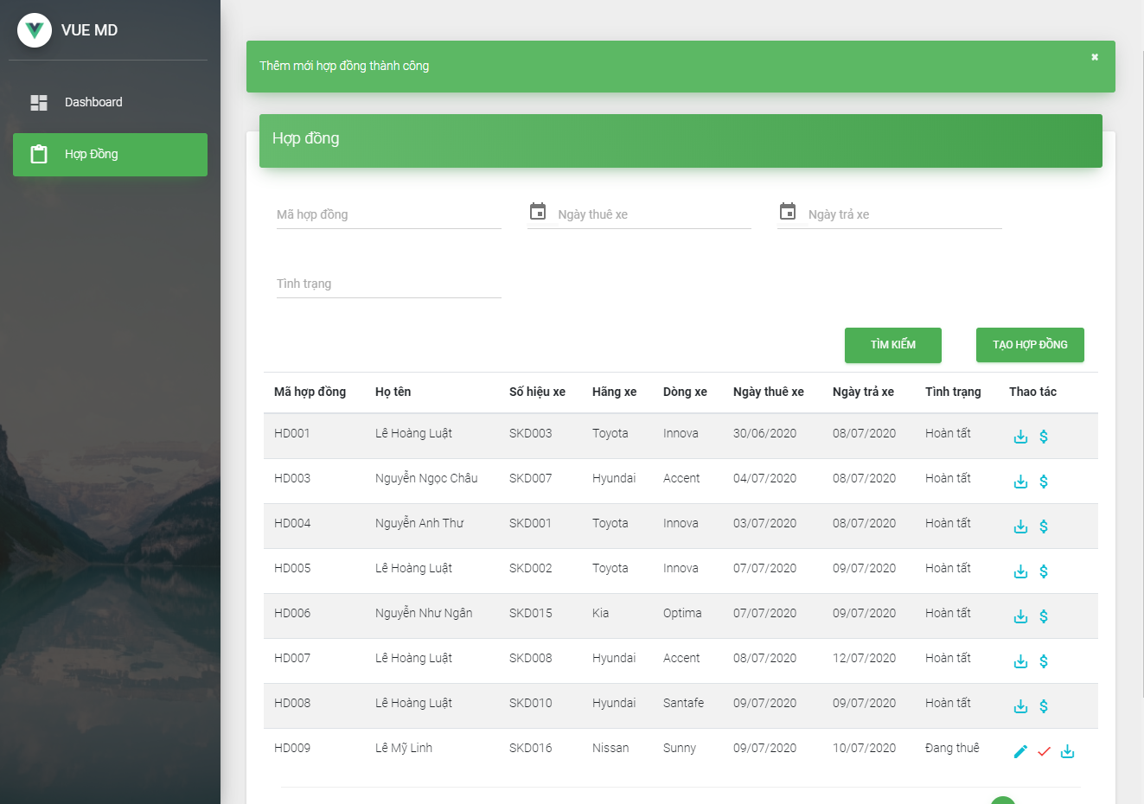*

*Mô tả:*

*1) Màn hình sẽ hiển thị danh sách các hợp động hiện có*

*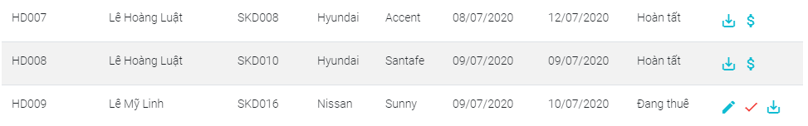*

*2) Cho phép tìm kiếm theo mã hợp đồng, tình trạng, ngày thuê xe, ngày trả xe*

*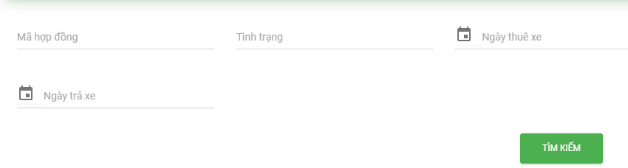*

*3) Cho phép xem chỉnh sửa, xuất và thanh toán các hợp đồng hiện có dựa vào trạng thái*

*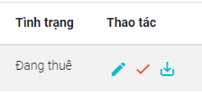*

*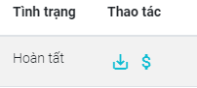*

*4) Dẫn đến màn hình tạo hợp đồng (kế bên nút tim kiếm)*

**

### Màn hình “Bảo dưỡng”

*Màn hình này dùng để theo dõi tình trạng xe và lịch bảo dưỡng.*

*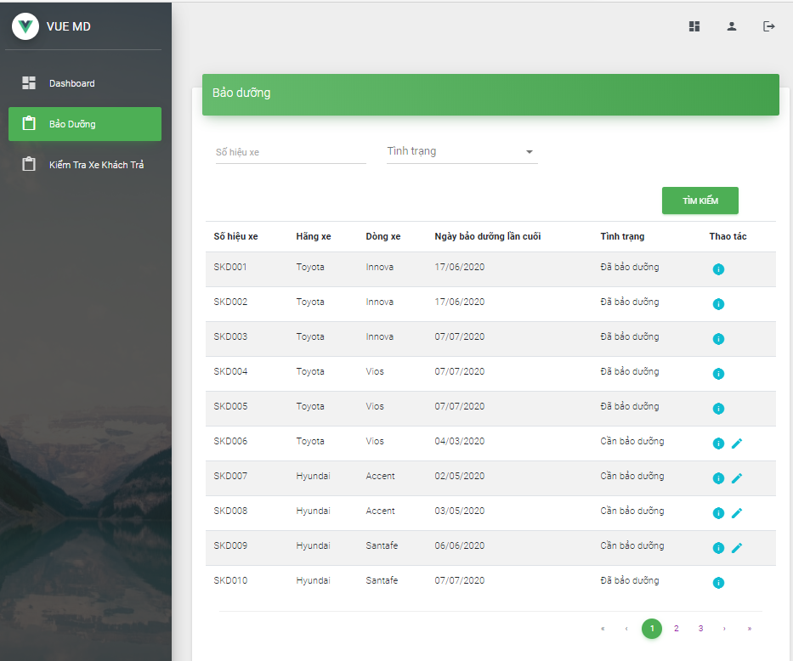*

*Mô tả:*

1. *Hiển thị danh sách các xe và tình trạng bảo dưỡng của chúng*

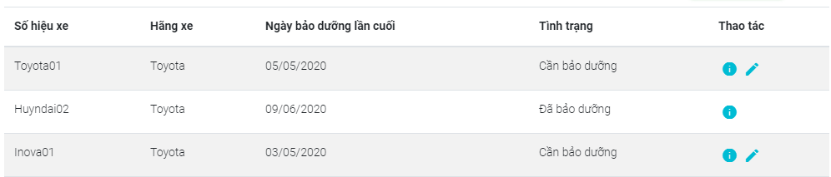

*2) Tìm kiếm theo số hiệu, tình trạng*

*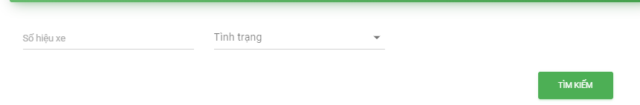*

*3) Cho phép xem lại lịch sử và cập nhật quá trình bảo dưỡng*

*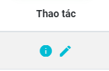*

### Màn hình “Kiểm tra xe khách trả”

*Màn hình này dùng để theo dõi thời gian trả xe của khách.*

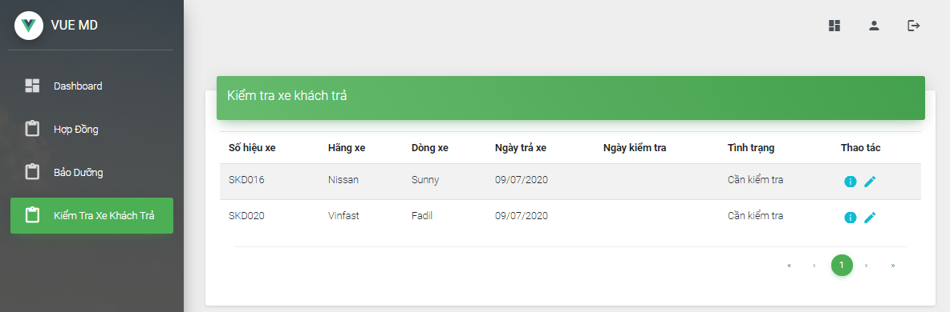

*Mô tả:*

1. *Hiển thị các xe mà khách trả xe để kiểm tra*

*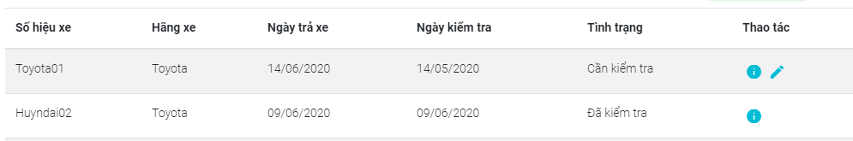*

*3) Cho phép xem chi tiết và cập nhật tình trạng xe*

**

### Màn hình “Quản lý xe ô tô”

*Màn hình này dùng để quản lí và theo dõi tình trạng các xe.*

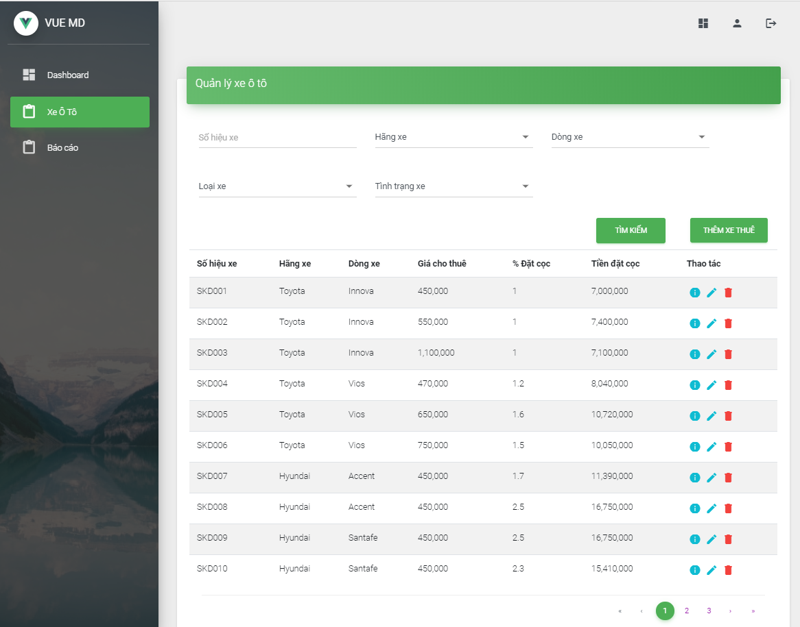

*Mô tả:*

*1) Cho phép tìm kiếm xe theo số hiệu, hãng, dòng xe, loại xe, tình trạng xe*

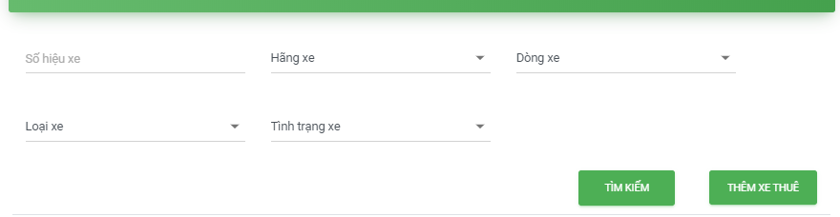

*2) Hiển thị danh sách các xe và thông tin của chúng*

**

*3) Cho phép chỉnh sửa thông tin của xe*

*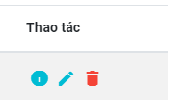*

*4) Thêm xe thuê vào danh sách*

**

### Màn hình “Báo cáo doanh số”

*Màn hình này dùng để xuất báo cáo theo ngày trong tháng*

*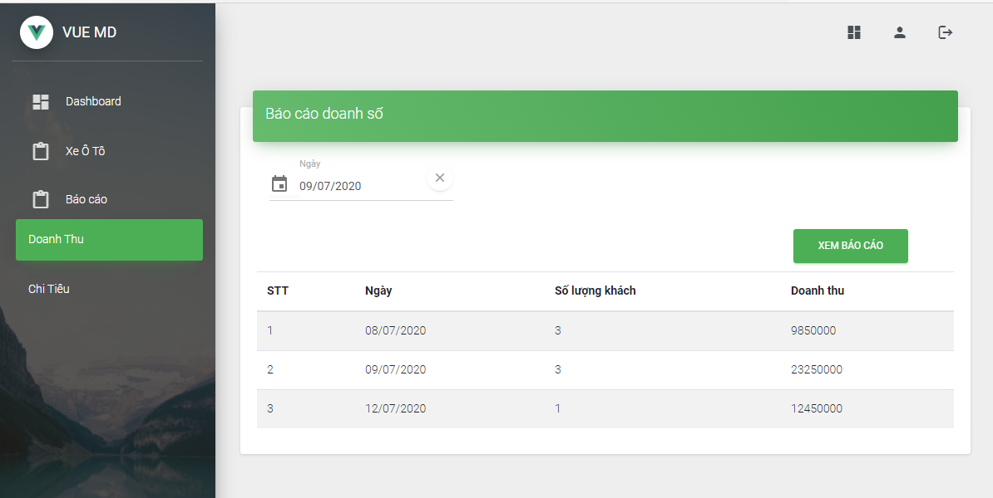*

### Màn hình “Báo cáo chi tiêu”

*Màn hình này dùng để xuất báo cáo theo ngày trong tháng*

*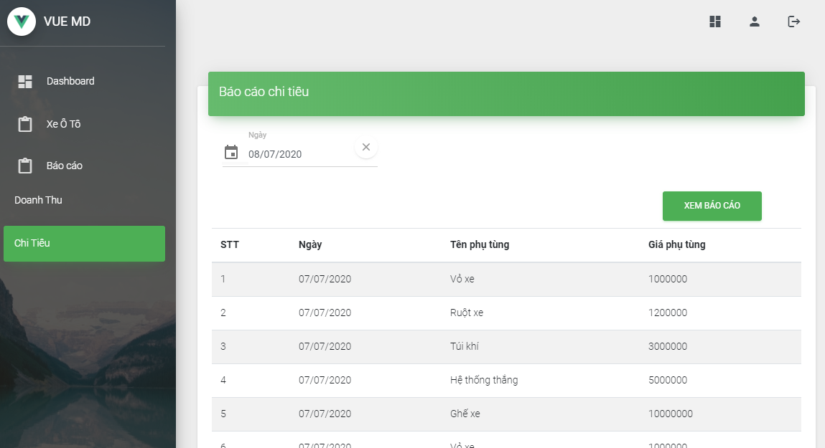*

### Màn hình “Tạo Hợp đồng”

*Màn hình này dùng để tạo hợp đồng với khách hàng*

*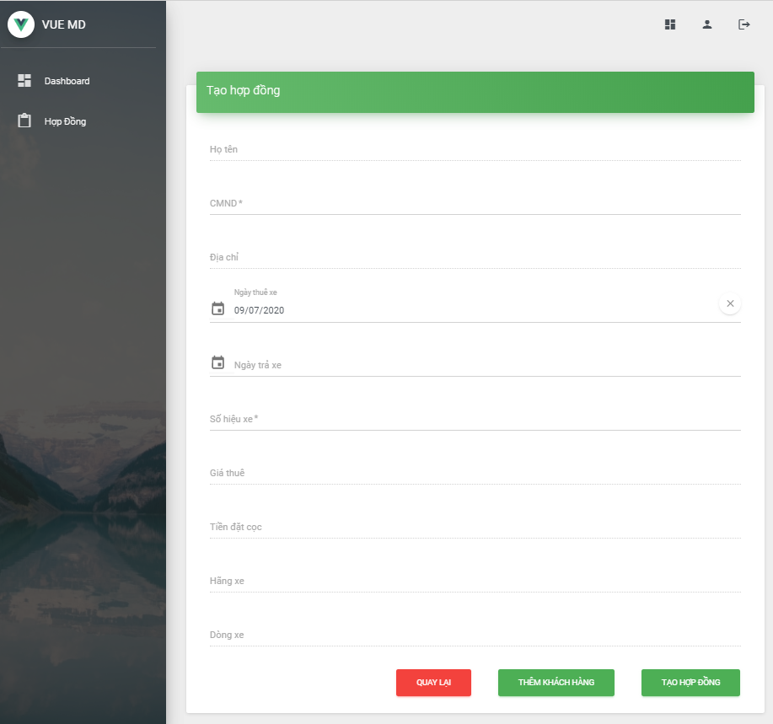*

### Màn hình “Thêm xe mới”

*Màn hình này dùng để tạo xe mới*

*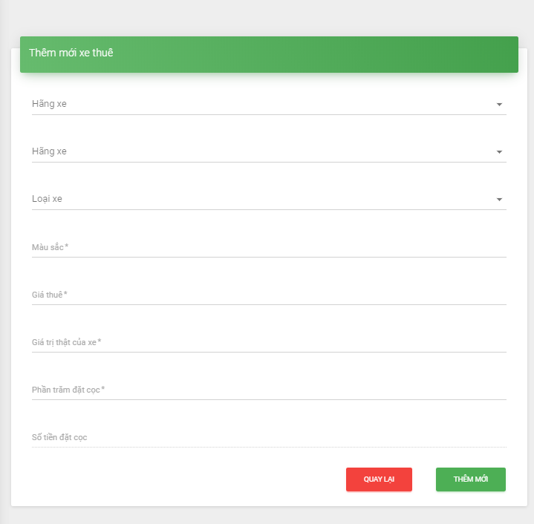*

### Màn hình “Cập nhật xe”

*Màn hình này dùng để cập xe*

*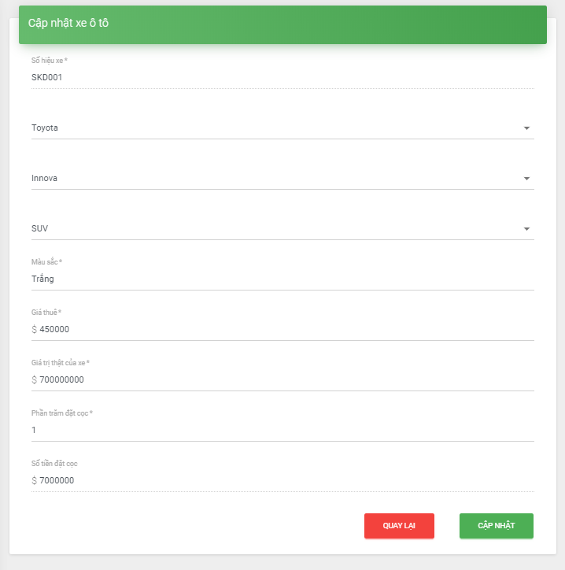*

### Màn hình “Tìm kiếm xe”

*Màn hình này dùng để tìm kiếm xe*

*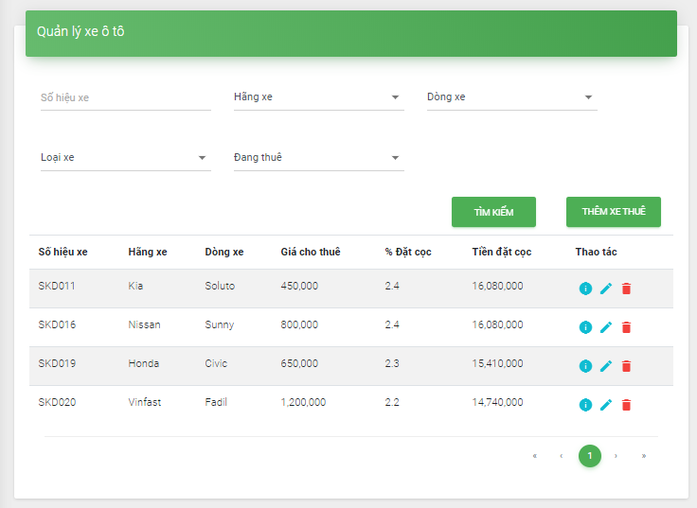*

### Màn hình “Cập nhật tình trang xe khách trả ”

*Màn hình này dùng để cập nhật xe khách trả*

*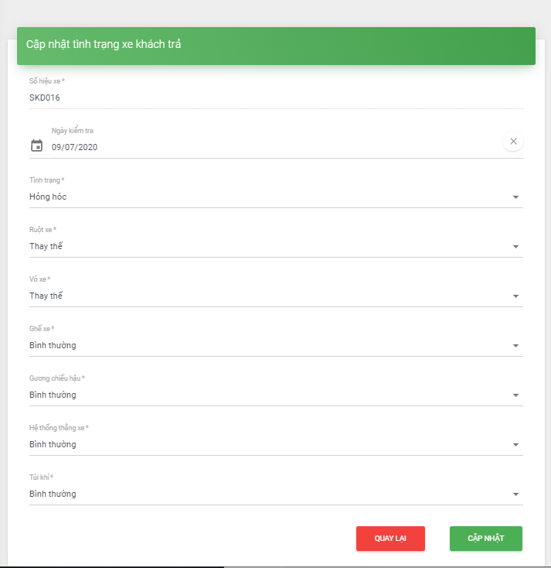*

### Màn hình “Xem quá trình bảo dưỡng ”

*Màn hình này dùng để xem quá trình bảo dưỡng*

*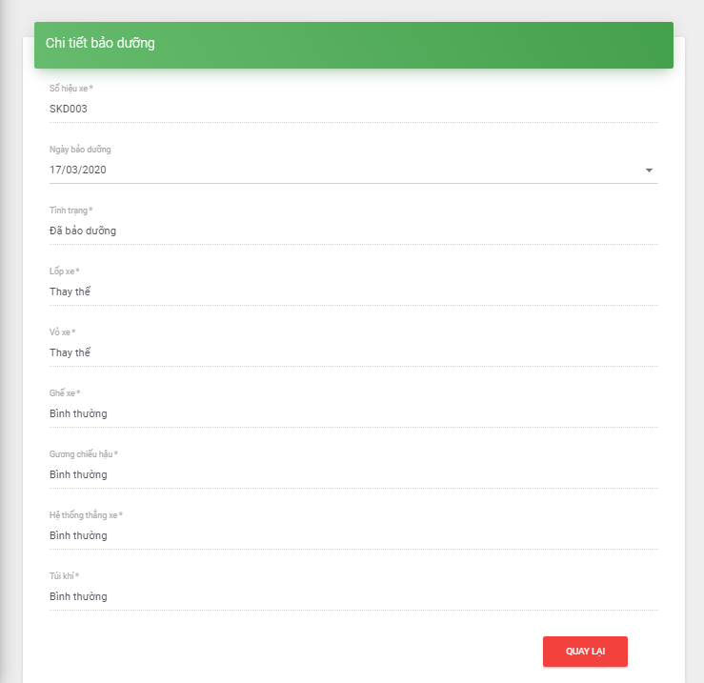*

### Màn hình “Tìm kiếm bảo dưỡng ”

*Màn hình này dùng để tìm kiếm xe theo tiêu chí*

*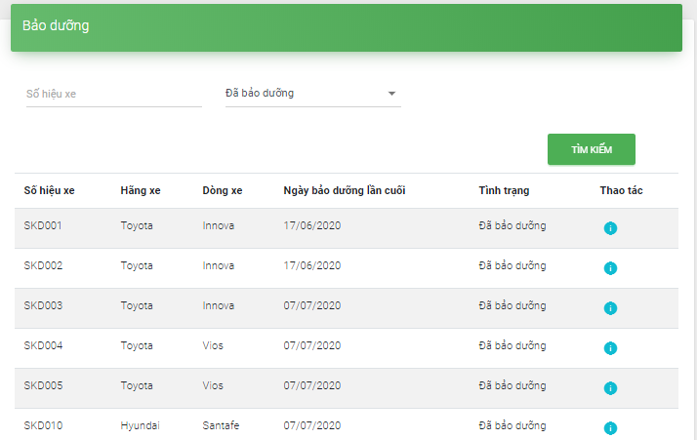*

### Màn hình “Thanh toán hợp đồng”

*Màn hình này dùng để thanh toán hợp đồng*

*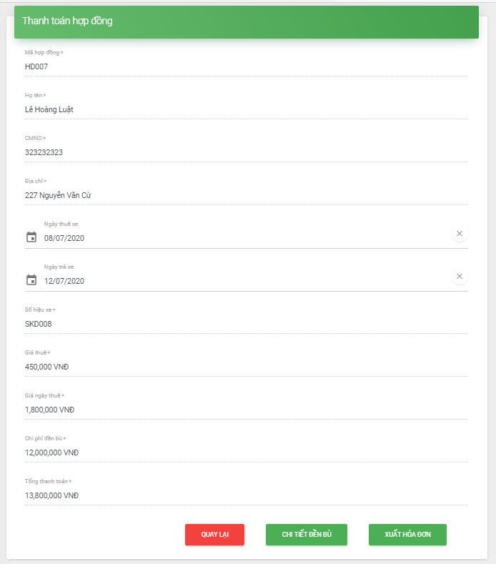*

### Màn hình “Xem thông tin chi tiết đền bù”

*Màn hình này dùng để xem thông tin chi tiết đền bù*

*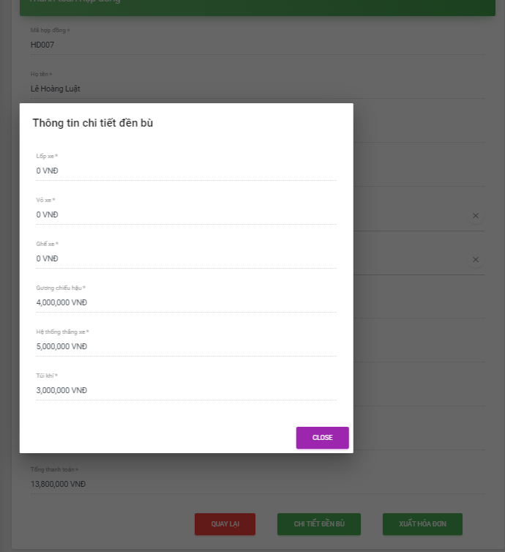*

### Màn hình “Thêm thông tin khách hàng”

*Màn hình này dùng để thêm thông tin khách hàng*

*